Многомандатный избирательный округ №1
Депутаты по многомандатному избирательному округу №1
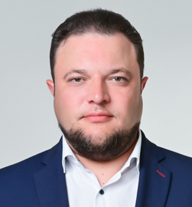
Демин Сергей Викторович

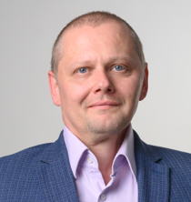
Сюрин Сергей Николаевич

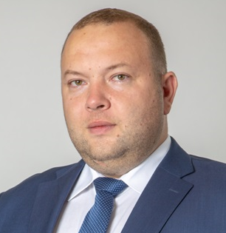
Французов Денис Евгеньевич

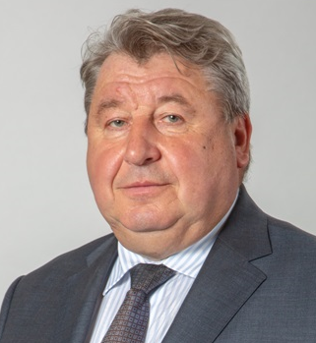
Шейкин Петр Михайлович

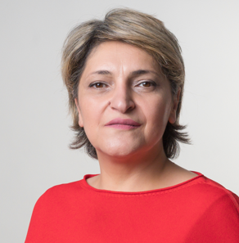
Штейнберг Ирина Нодаровна

Многомандатный избирательный округ №2
Депутаты по многомандатному избирательному округу №2
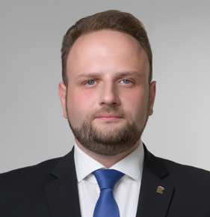
Билибин Иван Александрович

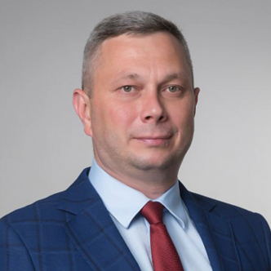
Кулеша Александр Анатольевич

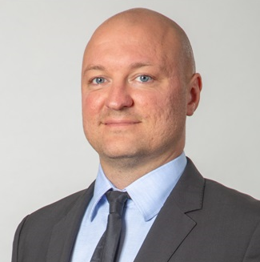
Левченко Виталий Игоревич

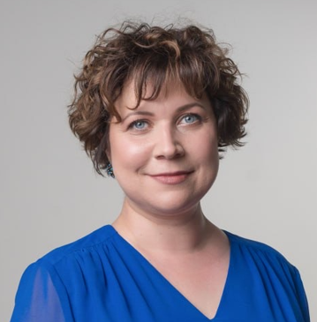
Малышева Мария Вячеславовна

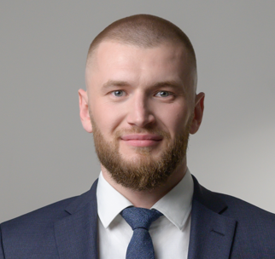
Смирнов Антон Олегович

Многомандатный избирательный округ №3
Депутаты по многомандатному избирательному округу №3
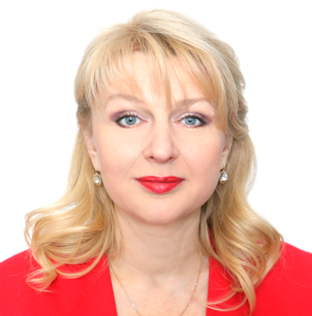
Грустливая Анжела Анатольевна

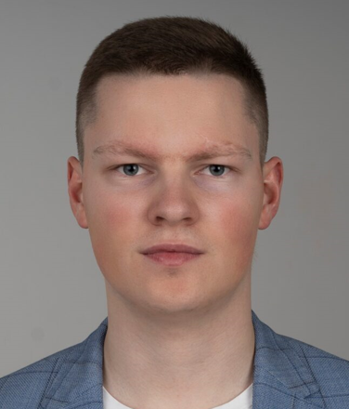
Махнач Никита Сергеевич

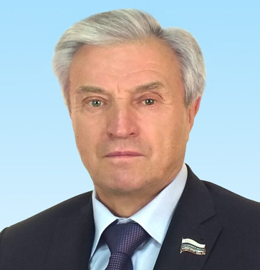
Хаткевич Николай Тимофеевич

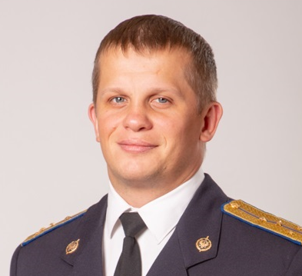
Шадриков Илья Сергеевич

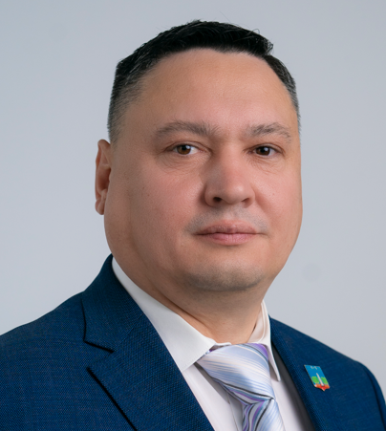
Шалагин Александр Викторович

Многомандатный избирательный округ №4
Депутаты по многомандатному избирательному округу №4
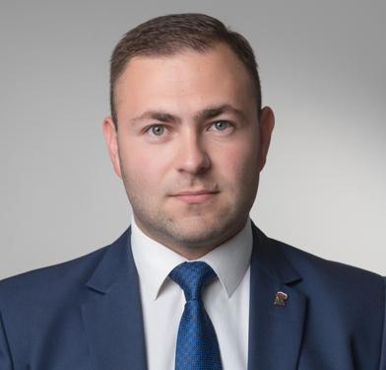
Андриянов Богдан Сергеевич — заместитель председателя Совета депутатов

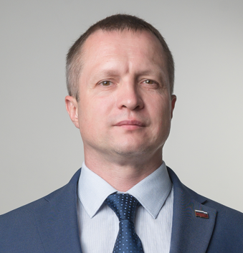
Аксёнов Николай Александрович

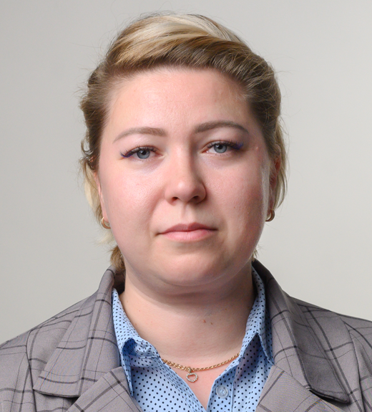
Бакулина Елена Юрьевна

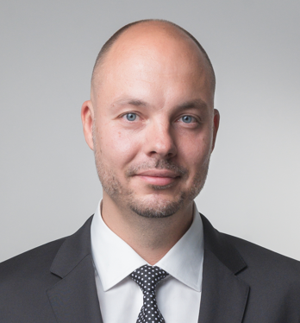
Касимов Станислав Геннадьевич

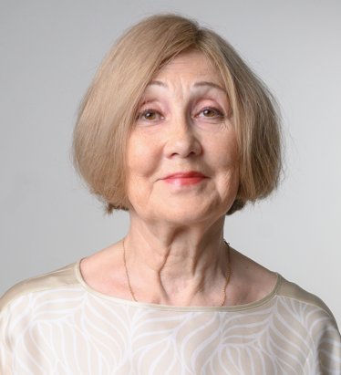
Садовская Татьяна Владимировна

Многомандатный избирательный округ №5
Депутаты по многомандатному избирательному округу №5
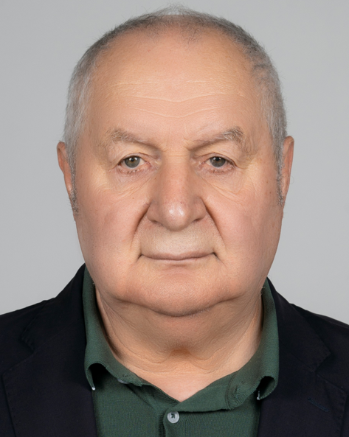
Добровольский Евгений Андреевич

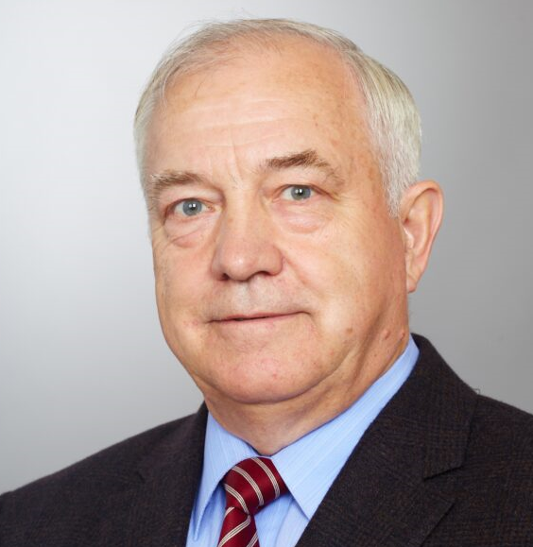
Ласкавец Виталий Михайлович

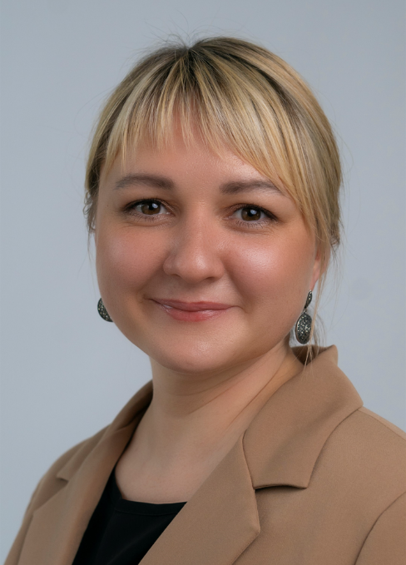
Одинцова Любовь Леонидовна

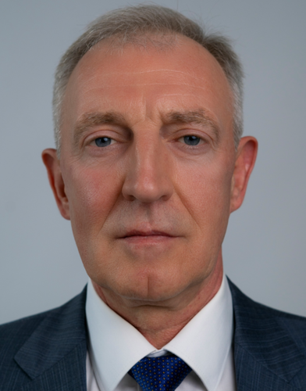
Синицын Олег Алексеевич

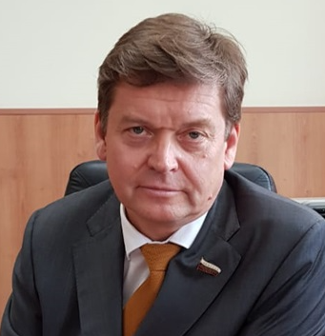
Трифонов Сергей Владимирович

Многомандатный избирательный округ №6
Депутаты по многомандатному избирательному округу №6
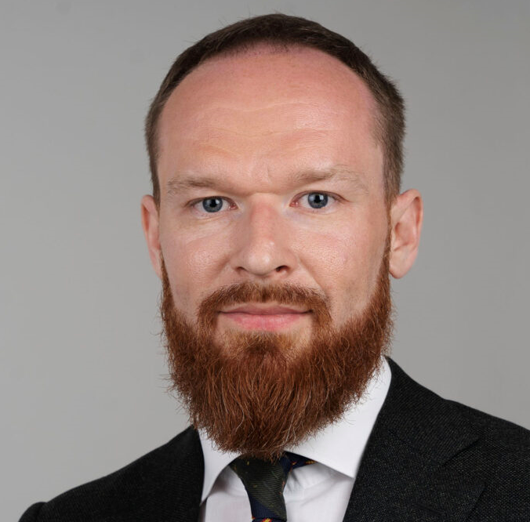
Бадретдинов Артур Эдуардович

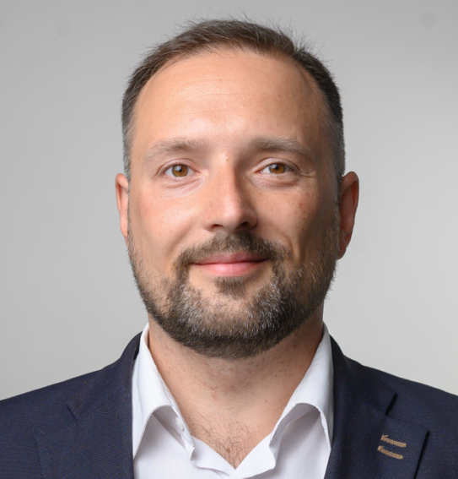
Глотов Владимир Евгеньевич

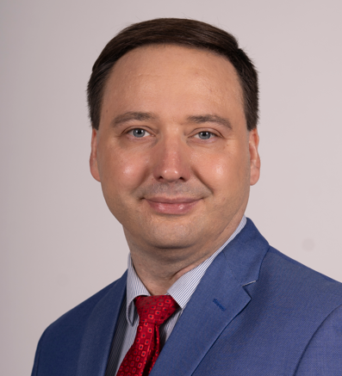
Клецкин Алексей Викторович

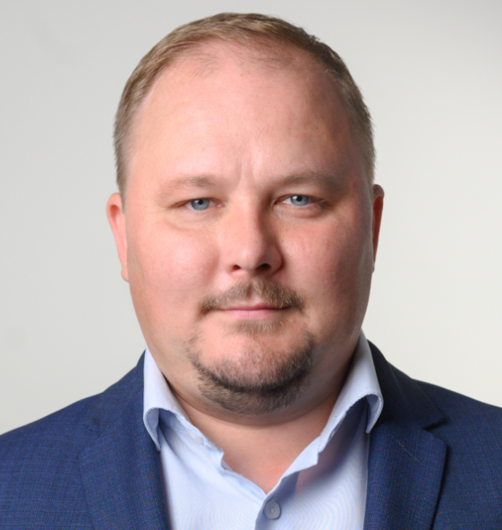
Толстов Роман Игоревич
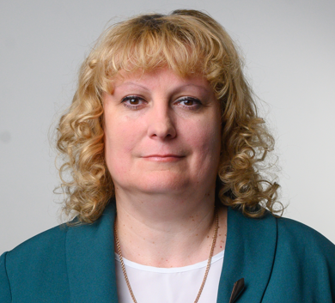
Читайкина Анна Сергеевна

Председатель Совета депутатов | Трифонов Сергей Владимирович
Заместитель председателя Совета депутатов | Андриянов Богдан Сергеевич
Депутат Совета депутатов, осуществляющий свои полномочия на постоянной основе | Бадретдинов Артур Эдуардович
Депутат Совета депутатов, осуществляющий свои полномочия на постоянной основе | Кулеша Александр Анатольевич
Начальник юридического отдела Совета депутатов | Гладилина Алла Викторовна
Начальник отдела по обеспечению деятельности Совета депутатов | Оленич Анна Владимировна

Фракции
Фракция | Ф.И.О. депутата
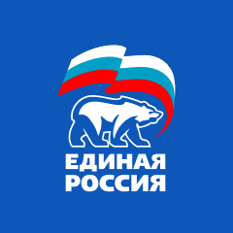 | 1. Андриянов Богдан Сергеевич — руководитель  2. Бадретдинов Артур Эдуардович  3. Бакулина Елена Юрьевна  4. Билибин Иван Александрович  5. Грустливая Анжела Анатольевна  6. Демин Сергей Викторович  7. Касимов Станислав Геннадьевич  8. Клецкин Алексей Викторович  9. Ласкавец Виталий Михайлович  10. Левченко Виталий Игоревич  11. Махнач Никита Сергеевич  12. Одинцова Любовь Леонидовна  13. Садовская Татьяна Владимировна  14. Синицын Олег Алексеевич  15. Смирнов Антон Олегович  16. Сюрин Сергей Николаевич  17. Трифонов Сергей Владимирович  18. Французов Денис Евгеньевич  19. Хаткевич Николай Тимофеевич  20. Читайкина Анна Сергеевна  21. Шадриков Илья Сергеевич  22. Шалагин Александр Викторович  23. Шейкин Петр Михайлович  24. Штейнберг Ирина Нодаровна
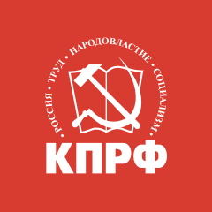 | 1. Добровольский Евгений Андреевич — руководитель  2. Глотов Владимир Евгеньевич  3. Кулеша Александр Анатольевич

